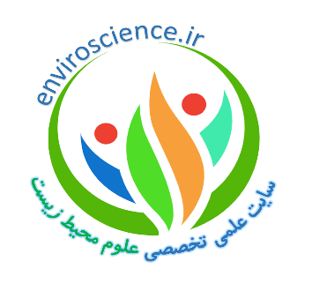

موضوع تحقیق:
آلودگی دریا چیست

enviroscience.ir

- عنوان اصلی محتوا: | آلودگی دریا چیست؟
- کلمه کلیدی اصلی | آلودگی دریا
- کلمه کلیدی مرتبط | کاهش آلودگی دریا
- خلاصه محتوا (50 تا 70 کلمه) | سازه های ساحلی، سازه های فراساحلی، حمل و نقل دریایی مانند فعالیت کشتی ها و پایانه های نفتی، ریختن زباله به صورت مستقیم در دریا، ورود زباله از طریق فاضلاب ها و رودخانه ها به دریا، تخلیه مواد آلاینده به دریا، صنایع کنار دریا، حفاری بستر دریا و آلودگی آب های جاری منتهی به دریا از جمله منابع آلودگی دریا به شمار می روند.

آلودگی دریا چیست؟
آلودگی دریا امروزه به یکی از معضلات زیست محیطی در سراسر جهان تبدیل شده است. هرگاه به صورت مستقیم یا غیر مستقیم مواد و انرژی به محیط زیست دریایی وارد شود و محیط زیست دریایی پس از ورود این گونه مواد و انرژی آسیب ببیند؛ به عنوان مثال بهداشت و سلامت آبزیان و حیوانات دریایی و ساحلی مورد تهدید واقع شود، اکوسیستم دریایی دچار مشکل شود، مواد سمی و مضر در آب ها تولید و باعث کاهش تولید در این محیط شود؛ اصطلاح آلودگی دریا به کار برده می شود.
برای اینکه بتوان آلودگی دریا را به خوبی بررسی کرد و اقدامات لازم را در جهت کاهش این آلودگی به کار برد؛ باید با منابع آلودگی به خوبی آشنا شد.
آشنایی با منابع آلودگی مهمترین و اولین قدم برای مبارزه با آلودگی دریا می باشد.

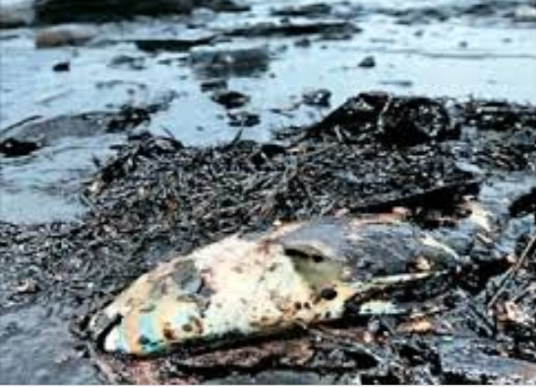

تصویر 1 اتلاف آبزیان بر اثر آلودگی به مواد نفتی در دریا
سازه های ساحلی، سازه های فراساحلی، حمل و نقل دریایی مانند فعالیت کشتی ها و پایانه های نفتی، ریختن زباله به صورت مستقیم در دریا، ورود زباله از طریق فاضلاب ها و رودخانه ها به دریا، تخلیه مواد آلاینده به دریا، صنایع کنار دریا، حفاری بستر دریا و آلودگی آب های جاری منتهی به دریا از جمله منابع آلودگی دریاها به شمار می روند.
راهکارهای کاهش آلودگی دریا
از آنجا که آلودگی دریا می تواند پیامدهای منفی بسیاری برای محیط زیست داشته باشد؛ باید هرچه سریعتر به فکر راهکارهایی برای مقابله و کاهش آلودگی دریا نمود.
کارهایی که در جهت کاهش آلودگی باید صورت پذیرد؛ باید در سطح ملی و بین المللی باشد. همانطور که می دانید یک دریا متعلق به یک کشور نمی باشد و دریاها مرزهای آبی را بین کشورها تشکیل می دهند؛ به همین سبب باید کشورهایی که دارای مرز آبی مشترک می باشند؛ برای کاهش این آلودگی ها قراردادهایی با یکدیگر ببندند.

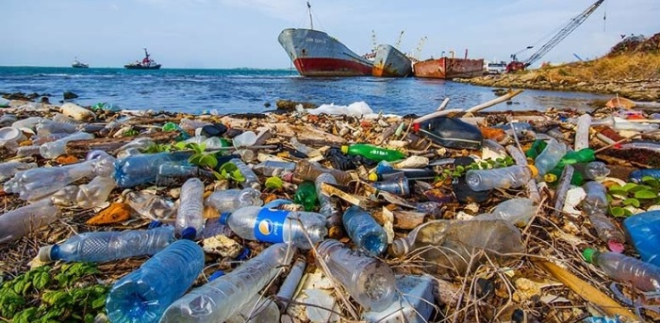
تصویر 2 آلودگی دریا به زباله های پلاستیکی
جمع آوری زباله ها از دریا به روش های مختلف یکی دیگر از راهکارهای کاهش آلودگی می باشد.
همانطور که می دانید همواره پیشگیری کردن از آلودگی های محیط زیست هزینه های کمتر، وقت کمتر و انرژیهای کمتری می طلبد؛ به همین سبب پیشگیری همیشه می‌تواند به عنوان موثرترین راه مورد توجه قرار گیرد.
یکی از موثرترین راههای پیشگیری از آلودگی دریا فرهنگ سازی و آموزش درست می باشد؛ اکثر این آلودگی هایی که مشاهده می‌شود ناشی از عدم آموزش و فرهنگ سازی صحیح در این زمینه می باشد.
فرهنگ سازی و آموزش باید در تمامی جنبه ها صورت پذیرد؛ رسانه های جمعی مانند تلویزیون می‌توانند در این زمینه بسیار موثر عمل نمایند.
آموزش های مربوط به حفاظت از محیط زیست و مقابله با آلودگی دریا باید از نسل نو پا شروع شود به همین سبب حافظان محیط زیست باید با متولیان امر آموزشی در این زمینه تبادل اطلاعات نمایند.
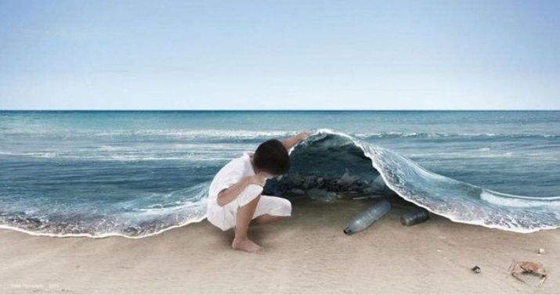
تصویر 3 آلودگی دریا
بسیاری از آلودگی های دریا حاصل زباله‌هایی است که از ساحل به آن راه پیدا کرده اند؛ به همین سبب پاکسازی ساحل ها می تواند راهکاری موثر برای کاهش آلودگی دریا باشد.
اهمیت پاکسازی لکه های نفتی برای کاهش آلودگی دریا
عبور و مرور کشتی‌ها و نفتکش ها در دریا و حفاری بستر آن می تواند سوانح آلودگی مانند ظهور لکه های نفتی در آب دریاها را ایجاد نماید.
برای پیشگیری و مقابله با این موضوع راهکارهای مختلفی وجود دارد.
قبل از هر چیز داشتن طرح اضطراری برای مقابله با آلودگی نفتی توسط کشورها الزامی می باشد؛ این طرح باعث می شود تا در صورت ایجاد کوچکترین آلودگی اقدامات ضروری و لازم در سریع ترین زمان صورت پذیرد.
پاکسازی لکه های نفتی با روش های شیمیایی، فیزیکی و بیولوژیکی صورت می پذیرد.
یکی از موثرترین و ساده ترین روش ها روش بیولوژیکی می باشد که در آن از باکتری ها و میکروب های تجزیه کننده نفت استفاده می کنند.
میکروارگانیسم هایی که قادر باشند نفت را تجزیه کنند؛ نفت را به دی اکسید کربن و آب تبدیل کرده و در نتیجه آلودگی های نفتی در دریا را از بین می برند
همانطور که می دانید نفت جزو هیدروکربن ها بوده و در صورت مساعد بودن شرایط واکنش می تواند به مواد محلول در آب تبدیل شود.
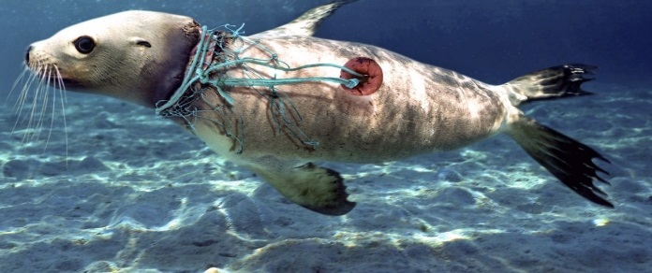
تصویر 4 گرفتار شدن فوک دریایی به زباله های پلاستیکی
برای این که میکروارگانیسم ها بتوانند این هیدروکربن ها را به مواد محلول تبدیل نمایند؛ باید در شرایط مساعد قرار گیرند به همین سبب کارشناسان مربوطه آنها را در شرایطی قرار می دهند که مواد غذایی آنها که شامل نیتروژن و فسفر است، اکسیژن آنها و شرایط اسیدیته بازی آنها فراهم باشد.
میکروارگانیسم هایی که برای پاکسازی لکه های نفتی استفاده می شوند؛ عمدتاً از خانواده مخمر ها یا باکتری ها می باشند.
مخمر آسپرژیلوس و تریکودرما، باکتریهای باسیلوس و نوکاردیا از جمله میکروارگانیسم هایی می‌باشند که برای مقابله با پاکسازی های نفتی مورد استفاده قرار می گیرند.
خطرات آلودگی دریا
آلودگی دریا می‌تواند خطرات زیادی را به بار آورد؛ نابودی آبزیان، مرگ و میر حیوانات دریایی، داشتن اثر سوء بر فیتوپلانکتون ها و دیگر موجودات میکروبی دریا، نابودی گونه های دریایی و به هم خوردن اکوسیستم دریایی جزئی از این خطرات می باشد. رها کردن زباله ها و پلاستیک در دریا ، باعث مرگ و میر شدید ماهی ها و سایر آبزیان می شود. زباله های پلاستیکی به مرور زمان به میکروپلاستیک ها تبدیل شده و موجودات آبزی میکروپلاستیک ها را با غذا اشتباه گرفته آنها را می بلعند و در اثر سوء تغذیه دچار مرگ و میر می شوند.

